KATAPENGANTAR
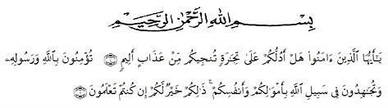

Artinya :

“Hai orang-orang yang beriman, sukakah kamu aku tunjukkan suatu perniagaan yang dapat menyelamatkanmu dari azab yang pedih? (yaitu) kamu beriman kepada Allah danRasul-NyadanberjihaddijalanAllahdenganhartadanjiwamu.Itulahyanglebih baik bagimu jika kamu mengetahui (QS. Ash-Shaff 10-11).
Dengan mengucapkanAlhamdulillah segala puji dan syukur penulis ucapkan kepadaAllahSWT. yangtelahmemberikanrahmatdankarunia-Nyasehinggapenulis dapat melaksanakan penelitian dan menyelesaikan penulisan Skripsi ini dengan judul “Formulasi dan Evaluasi Antijerawat Nano Point Clear Dari Ekstrak Daun Kersen (Muntingia calabura L.) Terhadap Bakteri Propionibacterium acnes dan Staphylococcus aureus”, sebagai syarat memperoleh gelar Sarjana Farmasi pada Fakultas Farmasi Universitas Muslim NusantaraAl Washliyah Medan.
Padakesempataninipenulismengucapkanterimakasihyangsebesar-besarnya kepadaAyahkuSahmanLubisdanMamakkuDinarPasaribuyangselalumenjembatani jalanku dengan doa doa yang selalu dilangitkan setiap malam untuk dapat menyelesaikanstudikudenganbaikbesertakakakkuHartatiJulinaLubisyangselalu

berjuanguntukmemberikanpendidikanyangterbaikdankakakkuTruliRidhoyaLubis yang banyak memberikan motivasi agar selalu semangat dan kuat sehingga penulis dapat menyelesaikan penulisan skripsi ini.
Penulis juga menyampaikan terima kasih yang sebesar-besarnya kepada Ibu apt. Cut Intan Annisa Puteri, S.Farm.,M.Si selaku pembimbing yang telah membimbing dan memberi banyak masukan serta saran dan motivasi kepada penulis denganpenuhkesabarandantanggungjawabselamapenyusunansehinggaselesainya skripsiini,sertataklupapulaucapanterimakasihkepadaIbuDr.apt.GabenaIndrayani Dalimunthe, S.Si., M.Si dan Ibu Dr. apt. Minda Sari Lubis, S.Farm., M.Si selaku penguji yang telah banyak memberi masukan dan saran demi sempurnanya penelitian dan penulisan skripsi ini.
Pada kesempatan ini penulis juga mengucapkan terima kasih yang sebesar-besarnya kepada :
- Bapak Dr. H. Firmansyah, M.Si. Selaku Rektor Universitas Muslim NusantaraAl Washliyah Medan.
- IbuDr.apt.MindaSariLubis,S.Farm.,M.Si.SelakuDekanFakultasFarmasi Universitas Muslim Nusantara Al Washliyah Medan.
- Ibuapt.RafitaYuniarti,S.Si.,M.Kes.SelakuWakilDekanFakultasFarmasi Universitas Muslim Nusantara Al Washliyah Medan.
- Ibuapt.ZulmaiRani,S.Farm.,M.Farm,selakuKetuaProgramStudiSarjana farmasi Universitas Muslim Nusantara Al- Washliyah Medan.

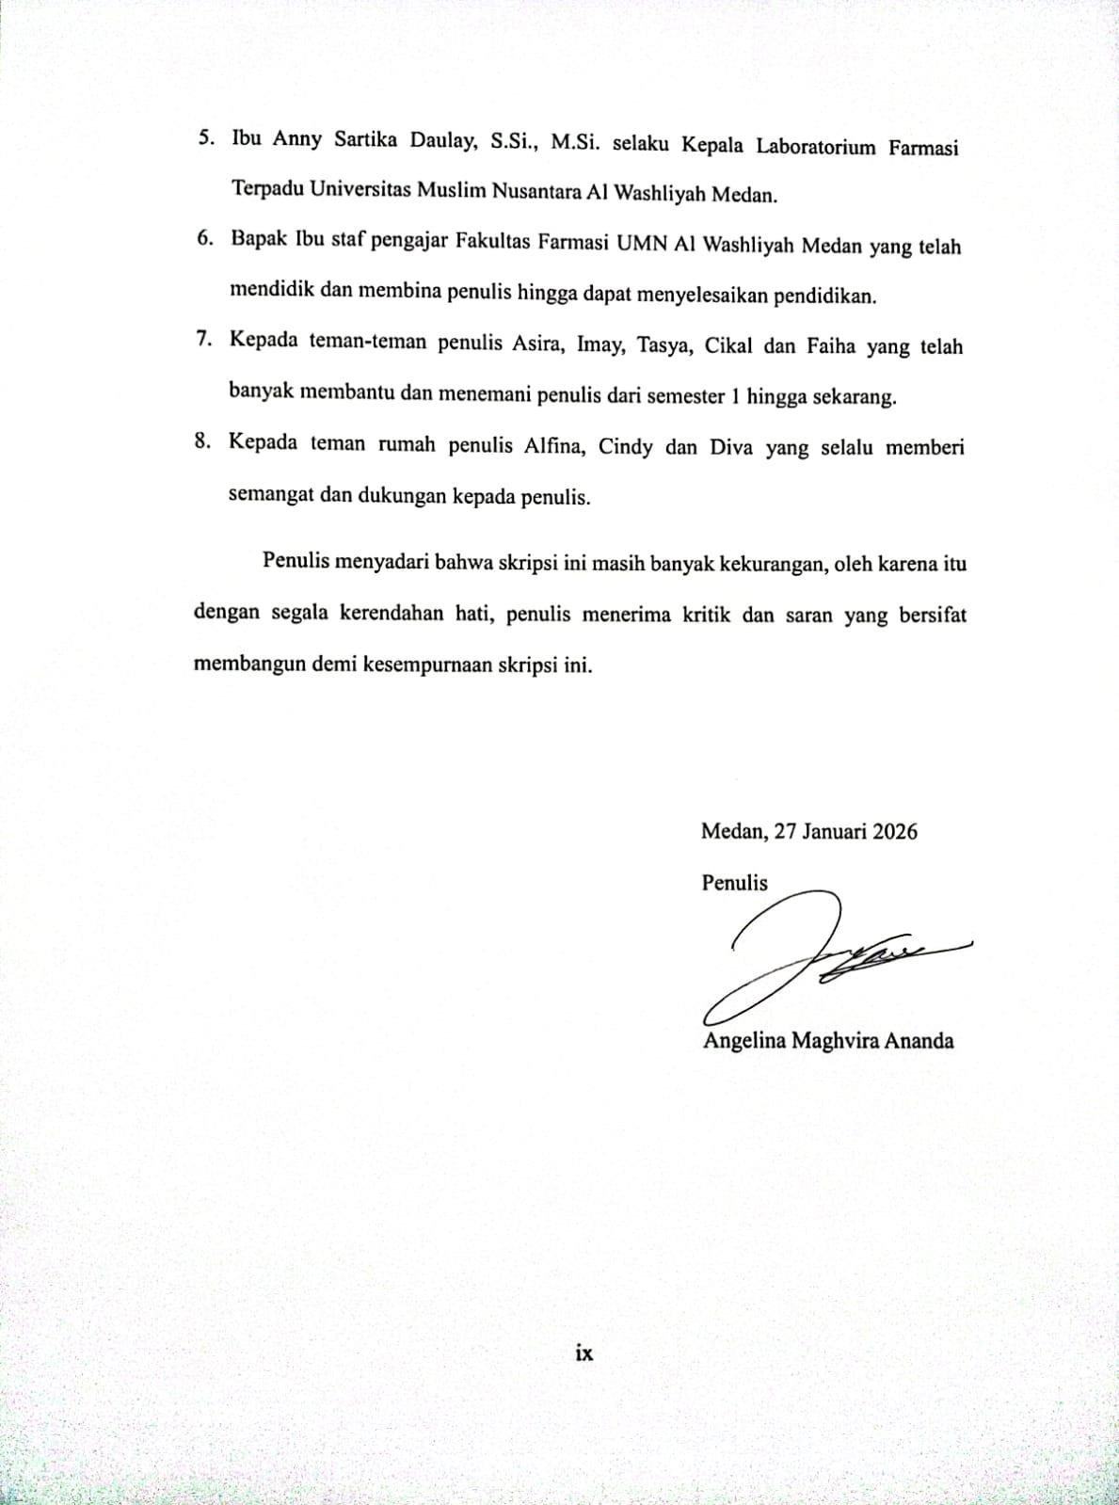

DAFTARISI

HALAMAN

HALAMANSAMPUL ii
HALAMAN TANDAPERSETUJUANSKRIPSI iii
SURAT PERNYATAAN iv
ABSTRAK v
ABSTRACT Error!Bookmarknot defined.
KATAPENGANTAR vii
DAFTARISI x
DAFTARTABEL xiv
DAFTARGAMBAR xv
DAFTARLAMPIRAN xvi
BAB IPENDAHULUAN 1
LatarBelakang 1
RumusanMasalah 4
Hipotesis 4
TujuanPenelitian 4
Manfaat Penelitian 5
KerangkaPikir Penelitian 6
BABIITINJAUANPUSTAKA 7
Kulit 7
Anatomikulit 7
Jerawat 10
Penyebab Jerawat 10
Bakteri 11
KlasifikasiBakteriPropionibacteriumacnes 11
MorfologiBakteriPropionibacteriumacnes 12
KlasifikasiBakteriStaphylococcusaureus 12
MorfologiBakteriStaphylococcus aureus 13
KlasifikasiTanamanKersen 13
MorfologiTanamanKersen 14
KhasiatDaun Kersen 15
KandunganKimiaDaun Kersen 15
Simplisia 16
Klasifikasi Simplisia 17
PembuatanSimplisia 18
Ekstraksi 20
Cara Dingin 21
CaraPanas 22
SkriningFitokimia 24
Alkaloid 25
Flavonoid 25
Saponin 26
Tanin 27
Triterpernoid/Steroid 27
Glikosida 28
Pointclear 29
Uraian Bahan 30
FormulaPoint clear 30
Nanopartikel 31
MetodePembuatanNanopartikel 31
Homogenizer 32
Ultrasonikasi 33
Particlesizeanalyzer(PSA) 34
Antibakteri 35
MetodePengujianAntibakteri 37
BABIIIMETODEPENELITIAN 39
RancanganPenelitian 39
VariabelPenelitian 39
ParameterPenelitian 39
LokasidanJadwal Penelitian 40
Lokasi Penelitian 40
JadwalPenelitian 40
Alatdan Bahan 40
Alat Penelitian 40
Bahan Penelitian 40
Pengolahan Sampel 41
DeterminasiSampel 41
PengumpulanSampel 41
Pengolahan Sampel 41
PemeriksaanKarakteristik Simplisia 42
Makroskopik 42
Mikroskopik 42
PenetapanKadarAir 42
PenetapanKadarSariLarutDalamAir 43
PenetapanKadarSariLarutDalam Etanol 44
PenetapanKadarAbuTidakLarutAsam 44
Penetapankadarabu total 45
PembuatanLarutan Pereaksi 45
PembuatanEkstrak DaunKersen 46
SkriningFitokimia 47
Pemeriksaan alkaloid 47
Pemeriksaanflavonoid 48
Pemeriksaansaponin 48
Pemeriksaan tanin 48
Pemeriksaansteroid/triterpenoid 49
Pemeriksaanglikosida 49
PembuatanPointclear EkstrakDaunkersen 50
FormulasiPoint clear 50
PembuatanNanopartikel 51
EvaluasiSediaanNano Pointclear 51
UjiAktivitasAntibakteriSediaanNano Pointclear 53
SterilisasiAlat 53
PembuatanMedia 53
PembuatanNacl0,9% 53
PembuatanlarutanMcFarland0,5 54
PeremajaanBakteri 54
Pembuatansuspensibakteriuji 54
UjiAntibakteriNanoPointclearEkstrak DaunKersenTerhadap
PropionibacteriumacnesdanStaphylococcusaureus 54
AnalisisData 55
BABIVHASILDAN PEMBAHASAN 56
HasilDeterminasi Sampel 56
HasilPemeriksaanKarakterisasiDaunKersen 56
PemeriksaanMakroskopikdan MikroskopikDaun Kersen 56
PemeriksaanKarakterisasiSimplisiaDaun Kersen 57
HasilSkrinning FitokimiaSerbukdanEkstrakDaunKersen 59
HasilEkstraksi DaunKersen 62
EvaluasiNanopartikel 62
HasilEvaluasiSediaanPointclear 63
Uji Organoleptis 63
HasilPemeriksaanHomogenitas 65
HasilPengukuranpH 66
HasilPengukuranViskositas 67
HasilPengamatanUji Iritasi 68
UjiAktivitas Antibakteri 69
BABVKESIMPULANDANSARAN 73
Kesimpulan 73
Saran 73
DAFTARPUSTAKA 74

DAFTARTABEL

Tabel4.2PemeriksaanKarakterisasiSimplisiaDaunKersen 57
Tabel4.3SkrinningFitokimiaSerbukSimplisiadanEkstrakDaunKersen 59
Tabel4.4EvaluasinanoPointclear 62
Tabel4.5DataPengamatanOrganoleptisNanoPointclear 63
Tabel4.6HasilPemeriksaanHomogenitasPadaNanoPointclear 65
Tabel4.7HasilPengukuranpHpadaNanoPointclear 66
Tabel4.8DataPengukuranViskositas 67
Tabel4.9HasilUjiIritasi 69
Tabel4.10HasilUjiDayaHambatNanoPointclearTerhadapPropionibacterium
acnesdanStaphylococcus aureus 70

DAFTARGAMBAR
Gambar1. 1KerangkaPenelitian 6
Gambar2.1Struktur Kulit 8
Gambar2.2Propionibacteriumacnes 12
Gambar2.3Staphylococcusaureus 13
Gambar2.4Daun Kersen 14
Gambar2.5Struktur KimiaAlkaloid 25
Gambar2.6StrukturKimia Flavonoid 26
Gambar2.7StrukturKimia Saponin 27
Gambar2.8StrukturKimiaTanin 27
Gambar2.9StrukturKimia Steroid/Triterpenoid 28
Gambar2.10Homogenizer 33
Gambar2.11Ultrasonikator 34
Gambar2.12ParticleSizeAnalyzer(PSA) 35
Gambar2.13GrafikDayaHambatNanoPointClear 71

DAFTARLAMPIRAN
Lampiran1.HasilIdentifikasiDaunKersen 80
Lampiran2.BaganAlirPembuatanSimplisia 81
Lampiran3.Bagan alirEkstrakDaunKersen 82
Lampiran4.BaganAlirPembuatanSediaanPoint clear 83
Lampiran5.BaganAlirPembuatanSediaanPointclearNanopartikel 84
Lampiran 6. BaganAlir Uji Daya Hambat Nano Point clear Ekstrak Daun Kersen Terhadap Bakteri Propionibacterium acnesdan Staphylococcusaureus 85
Lampiran7.Makroskopikdanmikroskopikdaun kersen 86
Lampiran8. MikroskopikDaun Kersen 87
Lampiran9.Pengolahansampeldaunkersen 88
Lampiran10.Pembuatanekstraketanol daunkersen 89
Lampiran11.Hasilkarakterisasidaunkersen 90
Lampiran12.Skrinningfitokimiadaunkersen 91
Lampiran13.PembuatansediaanPointclearekstrakdaunkersen 93
Lampiran14.PembuatanNanoPointclear ekstrakdaunkersen 94
Lampiran 15. Hasil evaluasi organoleptis sediaan nano Point clear ekstrak daun kersen 95
Lampiran 16. Hasil evaluasi homogenitas sediaan nano Point clear ekstrak daun kersen 96
Lampiran17.HasilevaluasipHsediaan nanoPointclearekstrakdaunkersen 97
Lampiran18.HasilevaluasiviskositassediaannanoPointclearekstrakdaunkersen
. 98
Lampiran19.PengukuranPartikelNanoPointclear 99
Lampiran20.Hasiluji iritasi 100
Lampiran21.ProsescyclingtestsediaannanoPointclearekstrakdaun kersen 108
Lampiran22.PengujianefektivitasantibakterinanoPoint clearekstrakdaunkersen
. 109
Lampiran 23. Hasil uji efektivitas antibakteri nano Point clear ekstrak daun kersen terhadapbakteriPropionibacteriumacnesdanStaphylococcusaureus
. 110
Lampiran24.PerhitunganKarakterisasi SerbukSimplisiaDaunKersen 112
Lampiran 25.Analisis data diameter zona hambat nano Point clear ekstrak daun kersen 116

